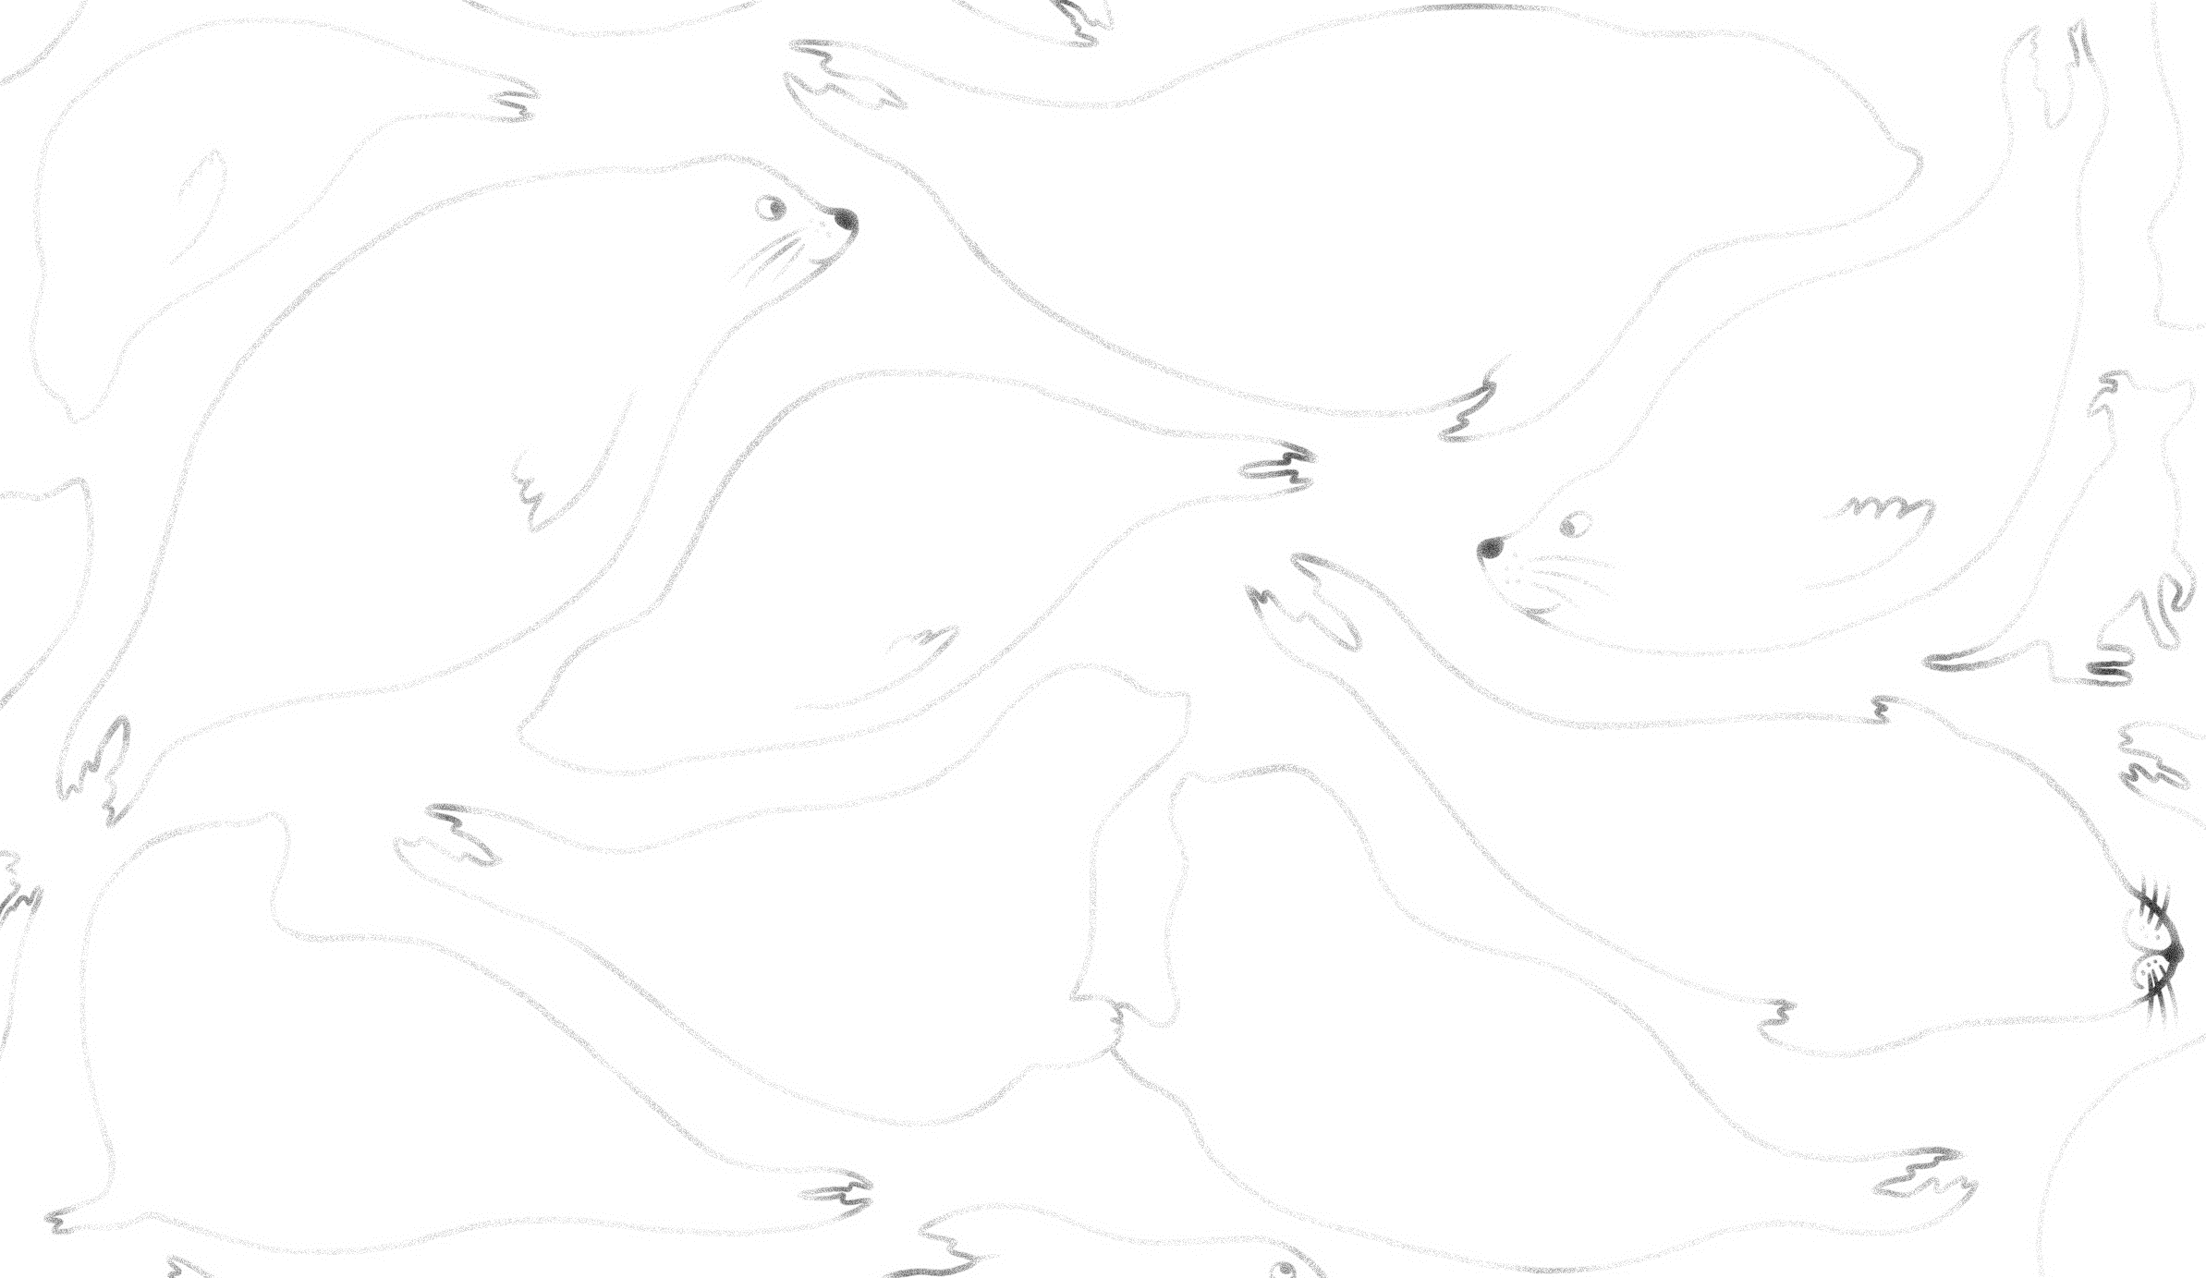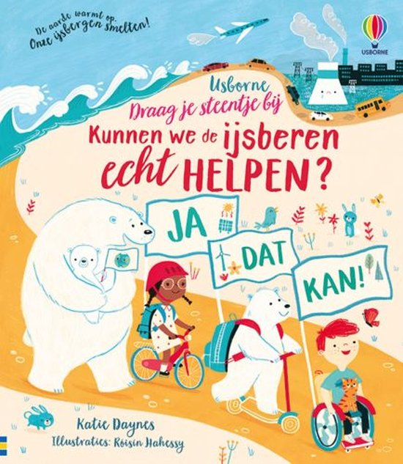

Door Grootouders Voor Het Klimaat gekozen tot het beste klimaat-kinderboek 2022

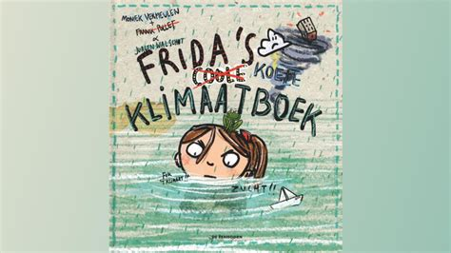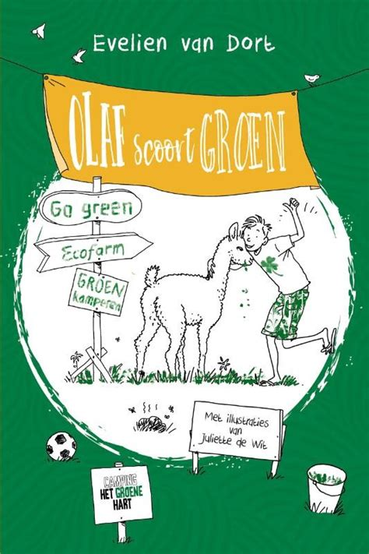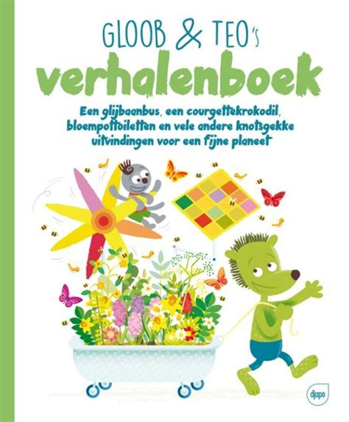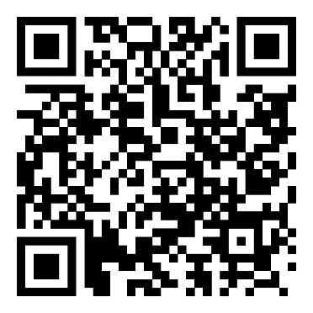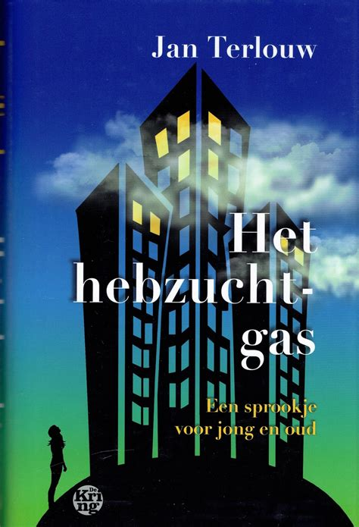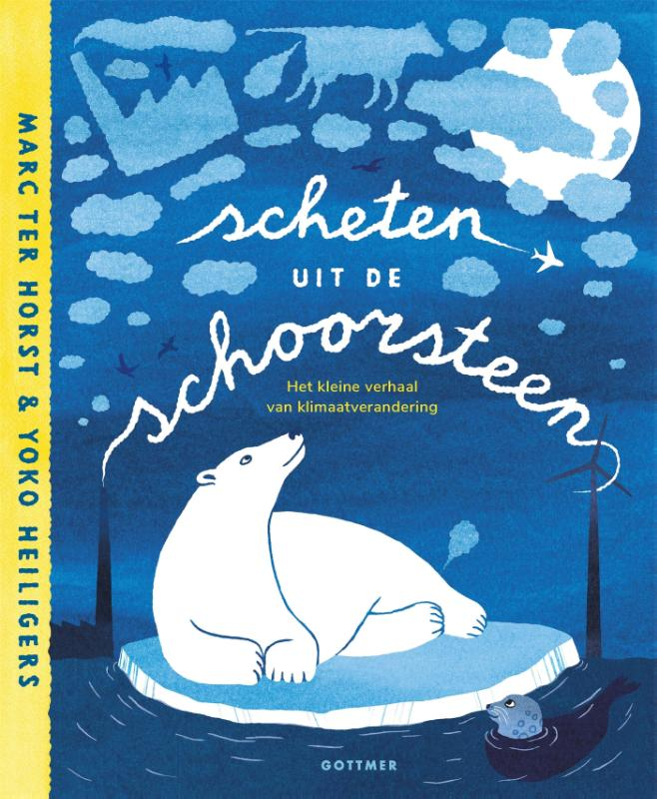

Grootouders voor het Klimaat gunt alle (klein)kinderen en alle

Generaties die nog komen een leefbare wereld.

Meer weten?

Mee doen?

Financieel steunen?

Kijk dan op www.grootoudersvoorhetklimaat.nl